1180300829 余涛

测试用例1：

加减乘除取余的正整数：(3+4-1)\*29/4%3

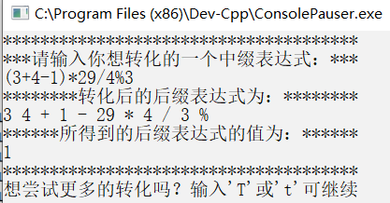

测试用例2:

加减乘除的正小数：(2.88+23.4-2.32)\*(2.3+3.44)/2

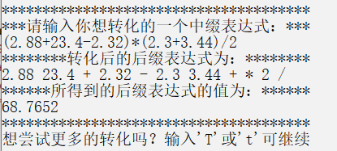

测试用例3：

加减乘除取余的负整数：((-3)+(-87))\*23/4%2

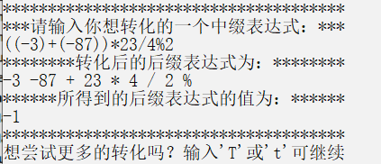

测试用例4：

加减乘除取余的负小数：((-8.7)+76)\*98.87/3.2%2

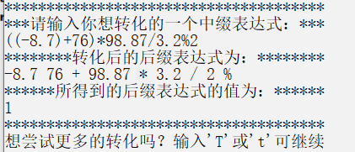

测试用例5：

除0：5/0

